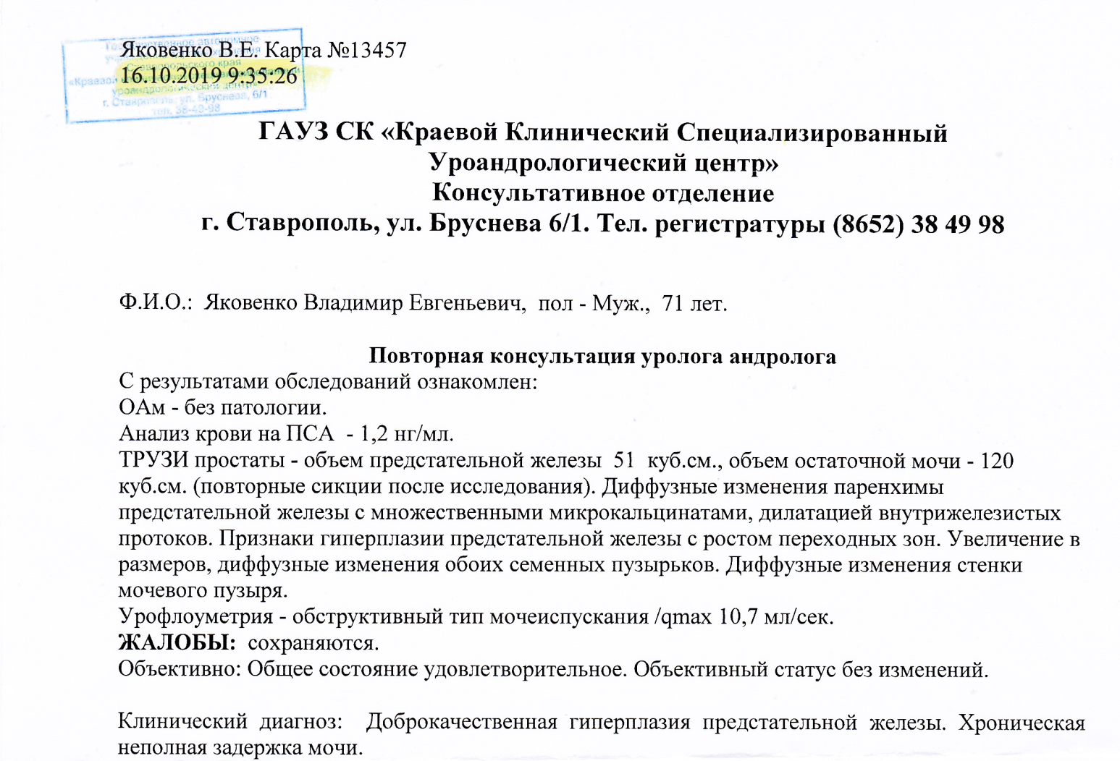 Синдром нейрогенного мочевого пузыря сочетанного происхождения с гиперактивным
детрузором.

